INTEGRANTES:

Camilo Álvarez Muñoz

Kevin David Martínez Zapata

**DESCRIPCIÓN DEL PROYECTO**

**JUSTIFICACION:**

Nos inspiramos en distintos juegos, como CupHead, Zelda, Undertale, Pokemon, entre otros, estamos familiarizados con las mecánicas de estos tipos de juegos y consideramos que estos se relacionan con los conocimientos aprendidos en el curso, pero, aun así, presenta algunos retos que debemos afrontar. El juego que queremos plantear, nos permitirá demostrar nuestras habilidades y nos permitirá cumplir todos los requisitos planteados. Este tipo de juego será atractivo y entretenido para el jugador y definitivamente será una experiencia interesante como creadores del juego.

**MOTIVACIÓN:**

Lo que nos motiva para realizar este proyecto es la pasión que tenemos con los videojuegos desde que éramos niños, ser creador de algo tan único e interesante como un videojuego es una gran experiencia. También esta es una perfecta oportunidad para demostrar lo que aprendimos durante todo el curso, queremos demostrar nuestras habilidades como programadores y como ingenieros.

**DESAFIOS A AFRONTAR:**

Se presentarán diferentes retos a lo largo del proceso de creación del videojuego:

* Aprender a modelar cualquier sistema físico que se requiera implementar en el videojuego.
* Aprender y dar correcto uso a la interfaz gráfica y a las herramientas que brinda el entorno de desarrollo Qt Creator.
* Hacer un juego que sea enteramente eficiente, y que su código este hecho de la forma más óptima posible.
* Hacer un juego innovador, llamativo y entretenido para el jugador.
* Trabajar correctamente en equipo.
* Manejar y aprovechar correctamente el tiempo.

**DESCRIPCIÓN DE LAS DISTINTAS PARTES QUE TENDRÁ SU PROYECTO CON UNA IDEA DE CÓMO LAS IMAGINAN:**

Nuestro videojuego por estará ambientado en un mundo medieval/mágico en el cual lucharemos contra distintos Enemigos y retos para poder ganar. Se planea que el videojuego tenga una corta historia para así brindarle un poco de ambientación al juego.

Se tendrá un menú principal (Todos los menús contaran con ambientación musical, con imágenes del juego, y el logo del juego) en este menú se contará con opciones de inicio de sesión o registro. Si deseamos registrarnos entraremos a un menú diferente en el cual podremos verificar nuestros datos, y verificar ciertas condiciones para poder registrarse correctamente. En el menú de inicio de sesión al iniciar correctamente podremos seleccionar entre varias opciones, cargar una partida, o crear una nueva partida. Si deseamos crear una partida se nos dejara escoger entre jugar “solo un jugador” o “multijugador”. Después de seleccionar la cantidad de jugadores, podremos escoger entre diferentes tipos de personajes con atributos y/o habilidades diferentes. Si deseamos cargar una partida entraremos al juego en el determinado punto de guardado en el que este la cuenta.

Ahora en el juego, si la partida es nueva, al principio habrá un nivel tutorial en el que el usuario podrá moverse y conocer las teclas y opciones disponibles. Después del tutorial entraremos a un mapa grande con mucha ambientación en el que podremos explorar el mundo y en donde podremos seleccionar y entrar los distintos niveles que tendrá el juego (Este mapa tendrá una vista desde arriba del jugador).

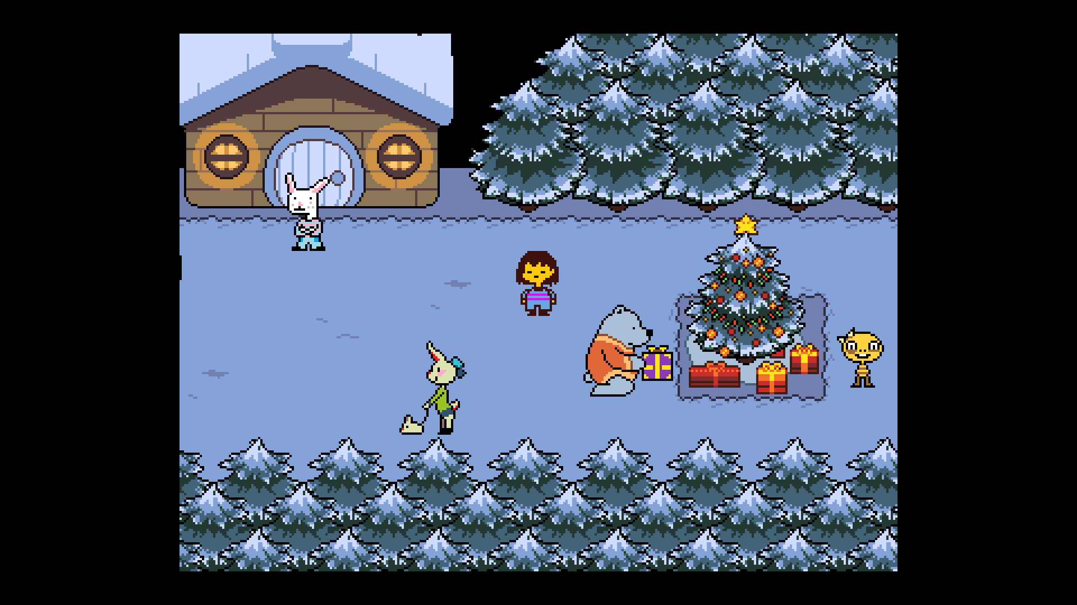

*Referencia de la vista que tendrá el mapa.*

Al momento de seleccionar un nivel en el mapa, entraremos a una escena 2D en la que batallaremos con un jefe (Boss) que tendrá sus ataques y habilidades diferentes, en esta escena usaremos nuestras habilidades para poder derrotar al jefe y deberemos sobrevivir a sus ataques. Se crearán checkpoints (puntos de guardado) tras derrotar a cada Boss; por el momento se tiene como meta hacer mínimo 3 Bosses diferentes, con atributos y dificultad diferente. En las batallas contra los Bosses es en donde se implementarán los sistemas físicos que tendrá el juego. Al jugar en multijugador los Bosses tendrán mayor dificultad.

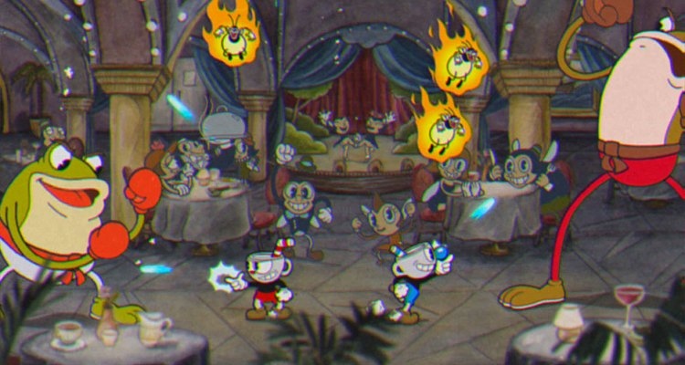

*Referencia de cómo se planea que serán las batallas.*

Uno de los integrantes del grupo, cuenta con una tableta gráfica y habilidades para dibujar, la idea sería hacer el arte del juego nosotros mismos, hacer nuestros propios sprites y diseños propios para los menús del juego. Queremos hacer un juego con personalidad y visualmente único, el tiempo es un gran problema a tener en cuenta, ya que lo más importante es la funcionabilidad del juego, entonces en caso de que no se tenga tiempo se usaran sprites y música libre de copyright.